***MANUAL DE USUARIO***

***“Biblioteca ITSL”***

***“Centro de Desarrollo de Aplicaciones Web y Móviles ITSL”***

***ISO/IEC 29110-4-1:2018***

***HISTORIAL DE VERSIONES***

|  |  |  |  |  |  |
| --- | --- | --- | --- | --- | --- |
| ***VERSIÓN*** | ***FECHA VIGENCIA*** | ***DETALLE DEL CAMBIO*** | ***SECCIÓN CAMBIADA*** | ***AUTOR*** | ***FECHA AUTORIZACIÓN*** |
| Inicial | 17/01/2022 | Versión Inicial |  | Víctor Rodriguez Chávez (VRCH) | 19-01-2022 |
| Segunda | 19/01/2022 | Corrección de errores | Todas | Víctor Rodriguez Chávez (VRCH) | 21-01-2022 |
|  |  |  |  |  |  |
|  |  |  |  |  |  |

***MANUAL DE USUARIO***

**Índice de Contenido**

Índice de Imágenes 4

Introducción 6

Descripción de sistema 6

Objetivo 6

Alcance 6

Funcionalidad 6

URL del Sistema 6

Mapa del sitio 7

Uso del sistema de biblioteca 9

Inicio 9

Registro 9

Inicio de sesión 11

Dentro del sistema 11

Nuevo autor 12

Consultar autores 13

Buscar autor 14

Editar autor 15

Nueva categoría 15

Consultar categorías 16

Buscar categoría 17

Editar categoría 18

Nueva editorial 18

Consultar editoriales 19

Buscar editorial 20

Editar editorial 21

Nuevo libro 21

Consultar libros 24

Buscar libro 25

Editar libro 25

Editar Perfil 26

Cerrar sesión 27

****Índice de Imágenes****

Imagen 1 Mapa del sitio 7

Imagen 2 Inicio 9

Imagen 3 Registro 10

Imagen 4 Inicio de sesión 11

Imagen 5 Inicio de sesión 11

Imagen 6 Principal 12

Imagen 7 Nuevo autor 12

Imagen 8 Nuevo autor 13

Imagen 9 Guardar autor 13

Imagen 10 Ver autores 14

Imagen 11 Ver autores 14

Imagen 12 Buscar autor 15

Imagen 13 Editar autor 15

Imagen 14 Nueva categoría 16

Imagen 15 Guardar categoría 16

Imagen 16 Ver categorías 17

Imagen 17 Ver categorías 17

Imagen 18 Buscar categoría 18

Imagen 19 Editar categoría 18

Imagen 20 Nueva editorial 19

Imagen 21 Guardar editorial 19

Imagen 22 Ver editoriales 20

Imagen 23 Ver editoriales 20

Imagen 24 Buscar editorial 21

Imagen 25 Editar editorial 21

Imagen 26 Nuevo libro 22

Imagen 27 Guardar libro 22

Imagen 28 Guardar libro 23

Imagen 29 Libro guardado 23

Imagen 30 Ver libros 24

Imagen 31 Ver libros 24

Imagen 32 Buscar libro 25

Imagen 33 Buscar libro 25

Imagen 34 Editar libro 26

Imagen 35 Editar perfil 26

Imagen 36 Editar perfil 27

Imagen 37 Cerrar sesión 27

Introducción

En el presente manual de usuario, se describe la utilización del software “Biblioteca ITSL” por medio de una interface gráfica de usuario, realizado en una página web. Mediante este manual los usuarios finales, podrán darse cuenta de cómo funciona y de las funcionalidades que estarán disponibles cuando inicie sesión en dicho sistema. En este manual de usuario del sistema de “Biblioteca ITSL” se describen las funciones específicas para los usuarios.

Descripción de sistema

Objetivo

El usuario final, por medio del manual de usuario del sistema de “Biblioteca ITSL”, conocerá los pasos a seguir para utilizar dicho sistema y tendrá un panorama de la funcionalidad del mismo. En el presente manual de usuario se incluyen todas las operaciones básicas que el sistema ofrece, así como capturas de pantallas útiles para el seguimiento de la explicación.

Alcance

En el presente manual de usuario se explica el uso del sistema, por parte de los usuarios finales, con la finalidad que lo usen de forma correcta y responsable.

Funcionalidad

El sistema de “Biblioteca ITSL”, ofrece al usuario la posibilidad de:

* Registrarse en el sistema
* Ingresar sesión en el sistema.
* Permitir Consultar, modificar y agregar: Autores, categorías, editoriales y libros.
* Editar su perfil.
* Cerrar sesión.

URL del Sistema

[***http://localhost***](http://localhost)

**NOTA**: Depende del DDNS la utilización de esta URL

Mapa del sitio

En la *Imagen 1* *,* se muestra el mapa de sitio del sistema de Biblioteca, para que el usuario se dé una idea a grandes rasgos de la navegación dentro del sistema.

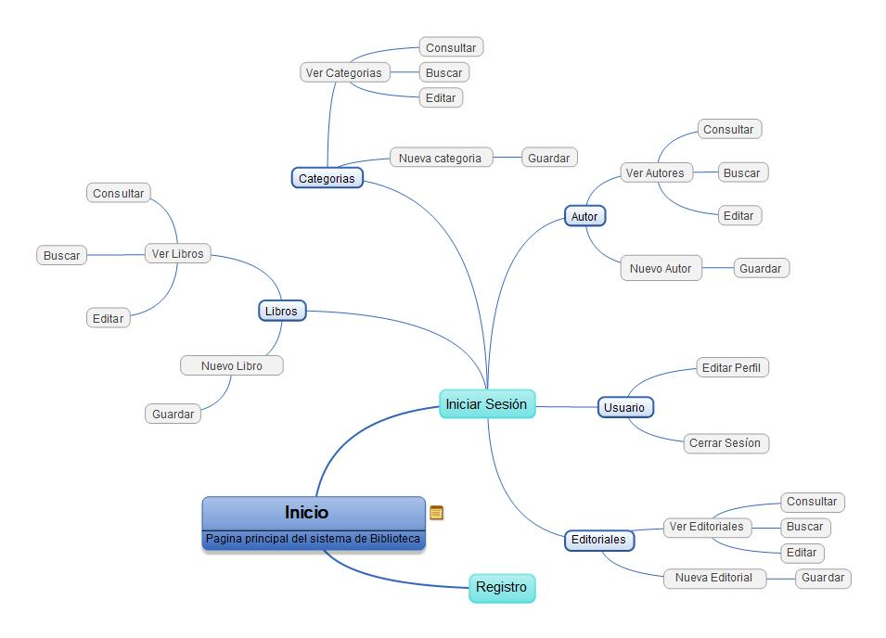

Imagen Mapa del sitio

Uso del sistema de biblioteca

Inicio

En la *Imagen 2* se muestra la página principal del sistema de Biblioteca para que el usuario se registre (dando clic en Registrarse) o pueda iniciar sesión (dando clic Iniciar Sesión) con sus datos personales.

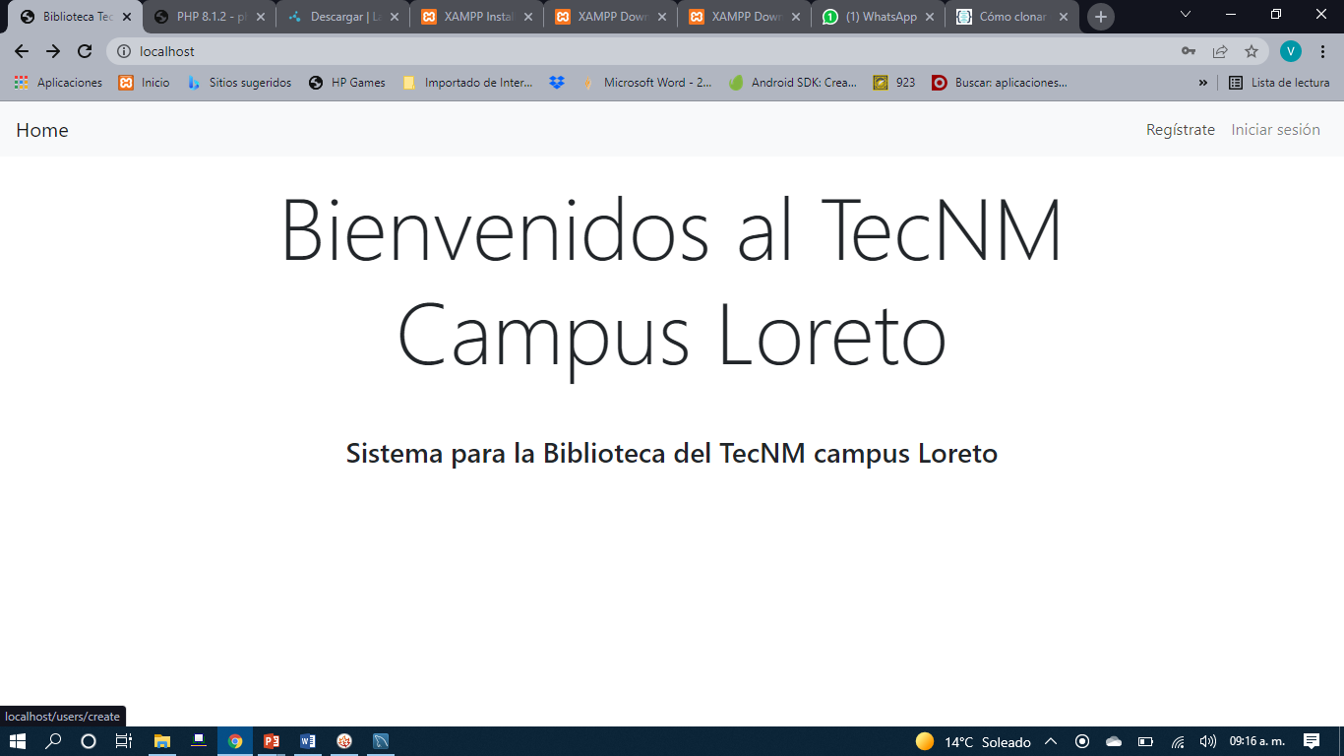

Imagen Inicio

Registro

En la imagen se muestra un ejemplo de los datos que se solicitan para registrarse y posteriormente poder iniciar sesión, para ello primero deberá llenar los campos, después elegimos la opción de enviar y por ultimo seleccionamos volver para regresar a la página principal.

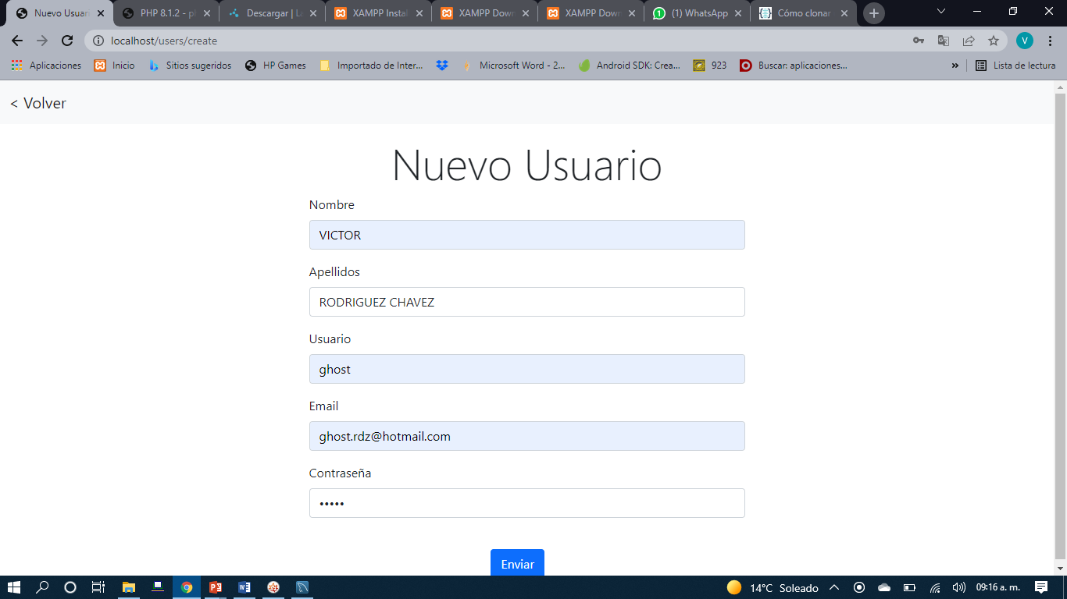

Ilustración Registro

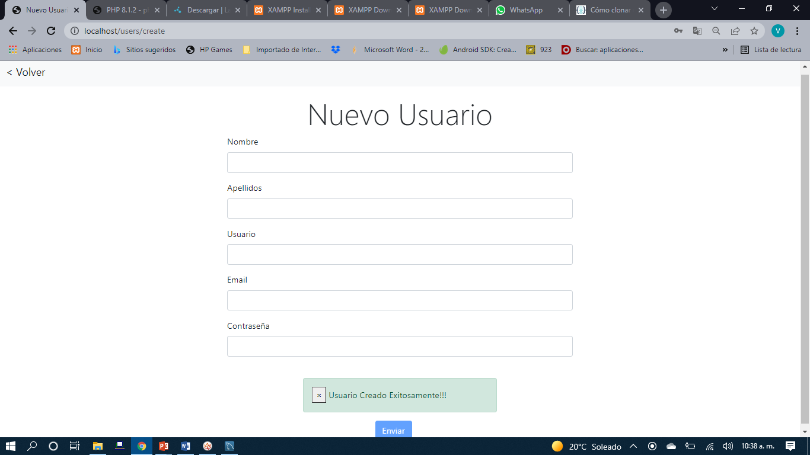

Imagen Registro

Inicio de sesión

Una vez que se ha registrado, deberá seleccionar la opción de iniciar sesión en el menú correspondiente para ingresar sus datos y así entrar al sistema. *(Ver Imagen 4 e Imagen 5)*

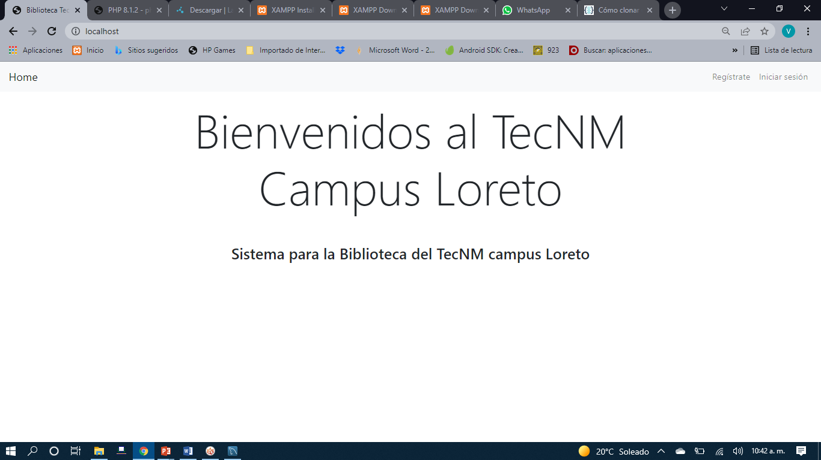

Imagen Inicio de sesión

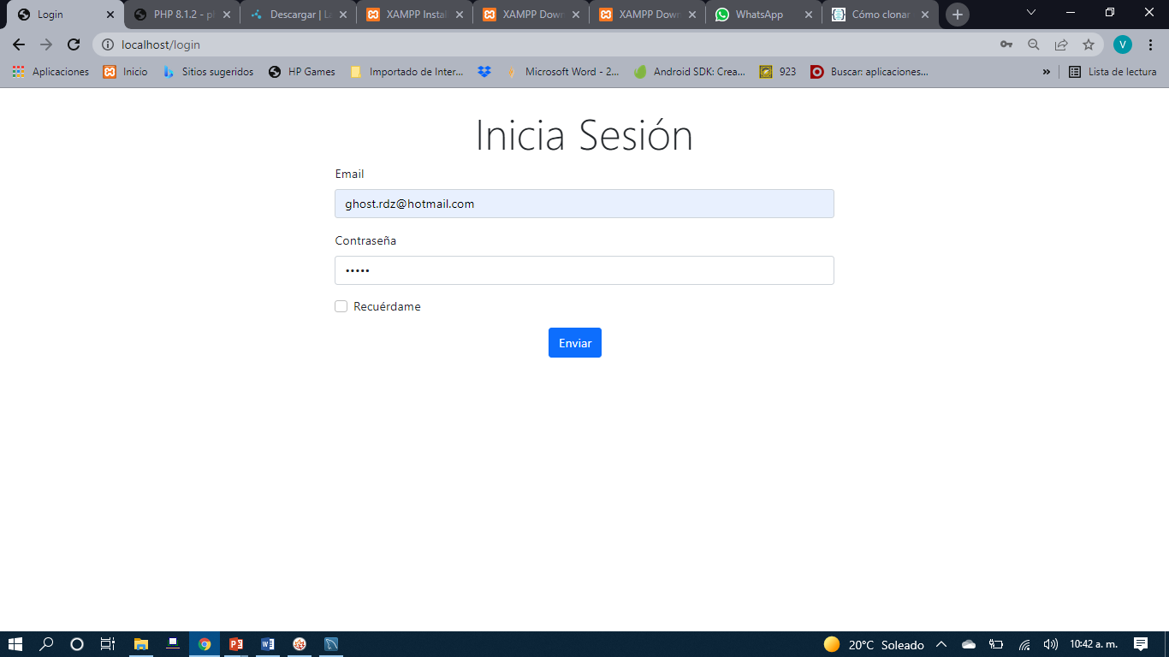

Imagen Inicio de sesión

Dentro del sistema

Si el usuario ingreso los datos incorrectos, no podrá visualizar la página principal del sistema, en caso contrario le mostrara las opciones que puede realizar dentro del sistema, como lo es consultar Autores, Categorías, Editoriales y Libros. (*Ver Imagen 6*)

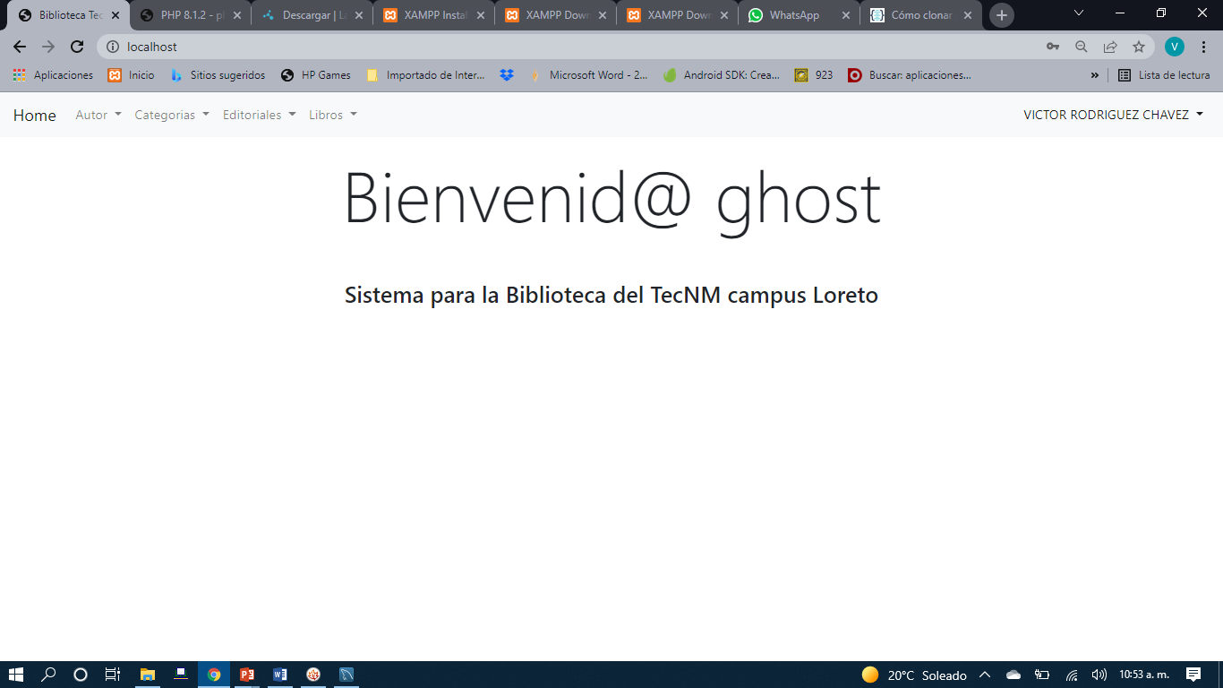

Imagen Principal

Nuevo autor

Al seleccionar el menú de Autor, debemos elegir Nuevo Autor para poder agregar más autores a nuestro sistema. (Ver Imagen 7)

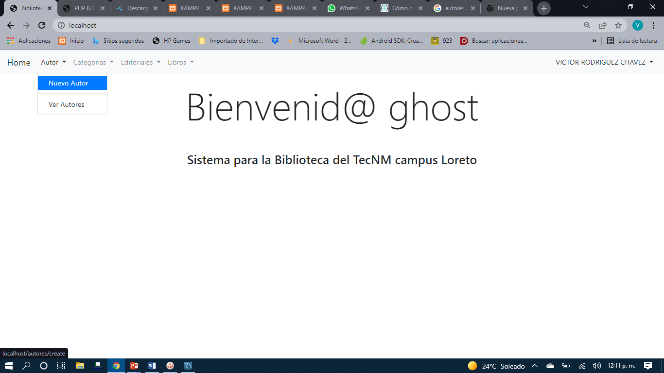

Imagen Nuevo autor

Una vez que se selecciona el submenú de Nuevo Autor, el usuario deberá ingresar los datos de un autor y deberá dar clic en botón de enviar para que se guarden los datos como se muestra en la *Imagen 7 e Imagen 8.* Después de haber guardado el autor, podrá seleccionar el menú de Volver para regresar a la página principal. (*Ver Imagen 9*)

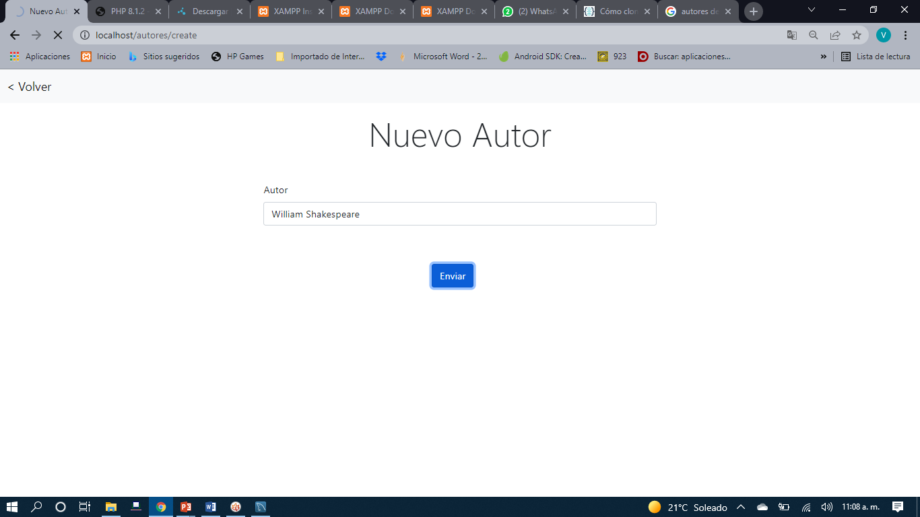

Imagen Nuevo autor

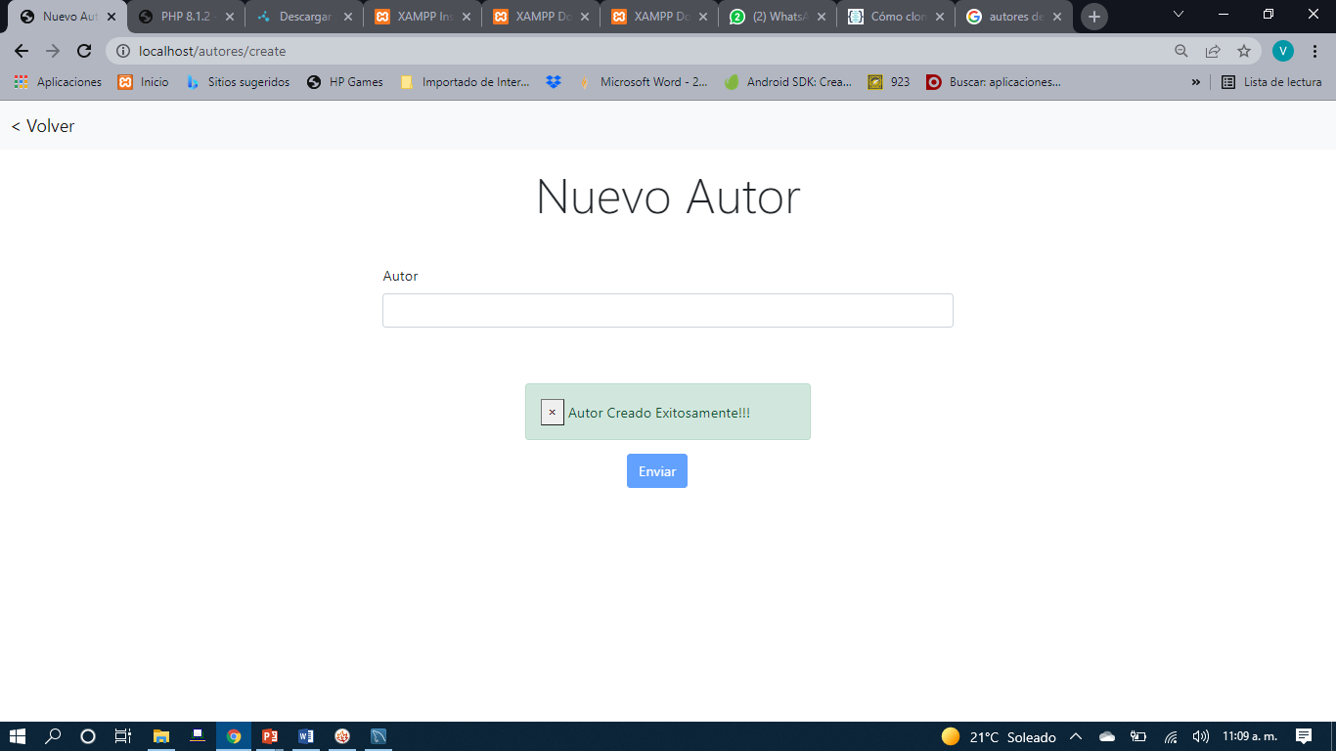

Imagen Guardar autor

Consultar autores

Para consultar los autores que están dados de alta en nuestro sistema, estando en la página principal, se debe seleccionar en menú Autor y elegir el submenú Ver Autores como se muestra en la *Imagen 10* .

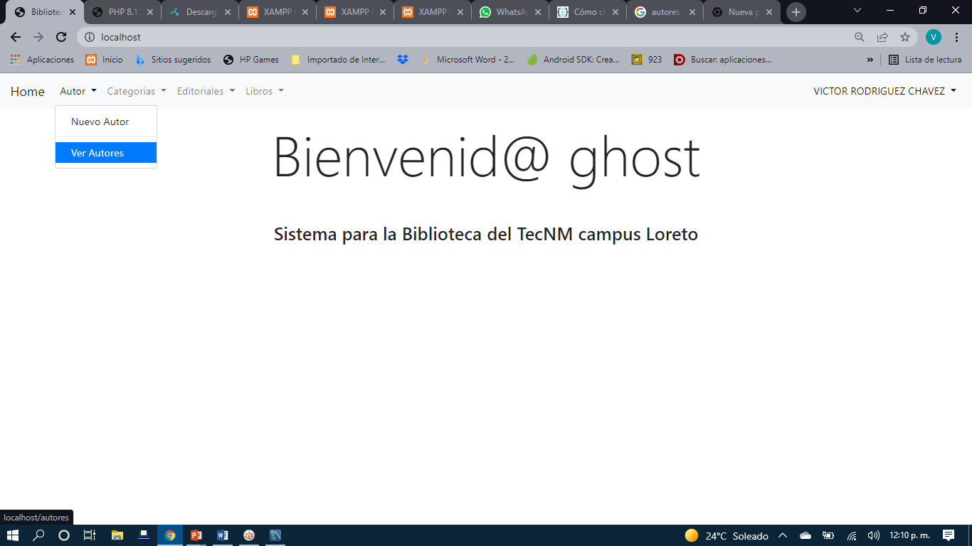

Imagen Ver autores

Al dar clic en Ver Autores se muestra la información de los autores que se encuentran almacenados en nuestro sistema. Aquí nos da la opción de buscar un autor, de modificar su nombre.

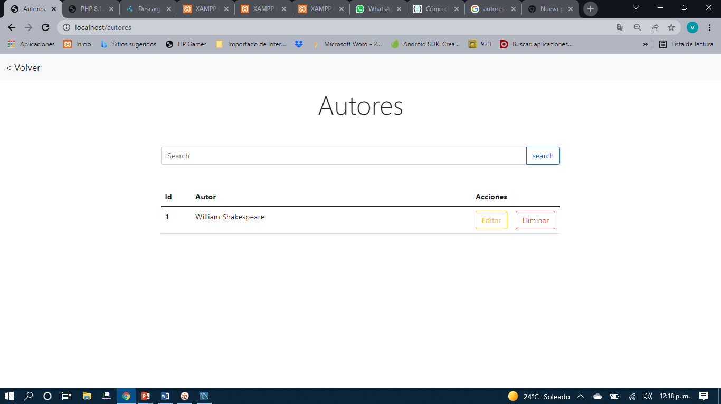

Imagen Ver autores

Buscar autor

Para buscar un autor, debemos escribir su nombre en la caja de texto como se muestra en la *Imagen 12*. En este apartado el sistema buscara y mostrara las coincidencias que correspondan con la búsqueda del autor.

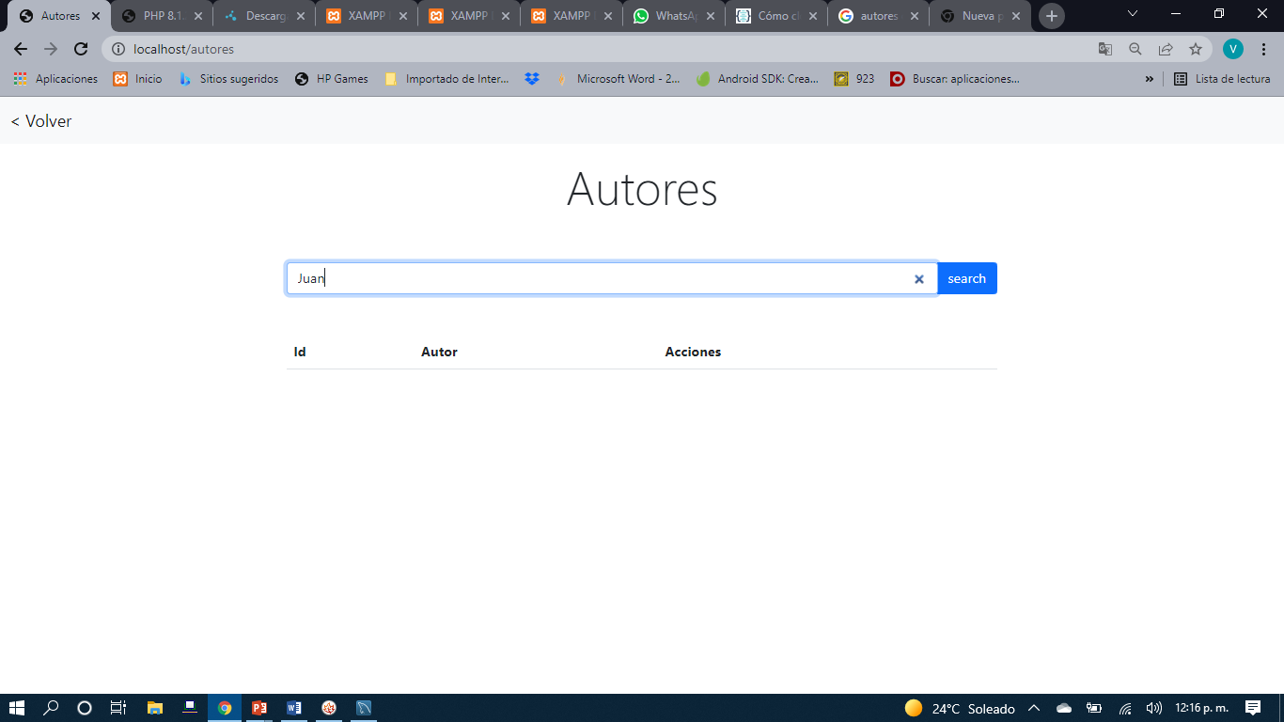

Imagen Buscar autor

Editar autor

En la *Imagen 11*, se muestra la opción de Editar. En este caso al dar clic en el botón de editar, nos mostrara un formulario con los datos del autor que eligió para ser modificado, en este caso basta con cambiar los datos erróneos y darle clic en enviar para que se guarden los cambios como se muestra en la *Imagen 13*.

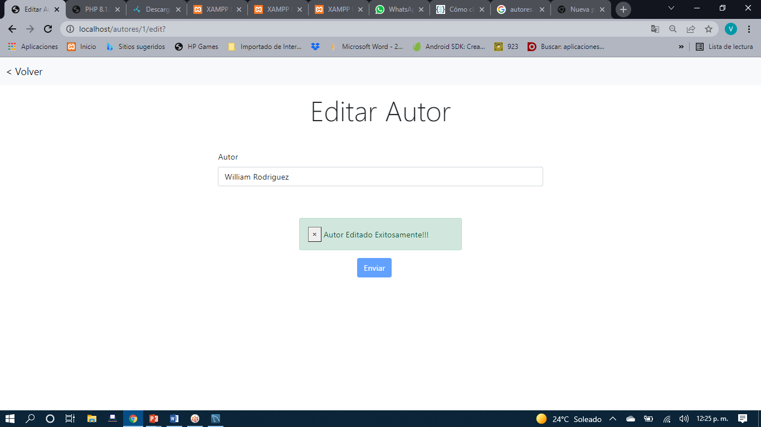

Imagen Editar autor

Nueva categoría

Estando en la página principal del sistema *(Ver Imagen 6),* encontramos la opción de agregar una nueva categoría de libros como se muestra en la *Imagen 14.*

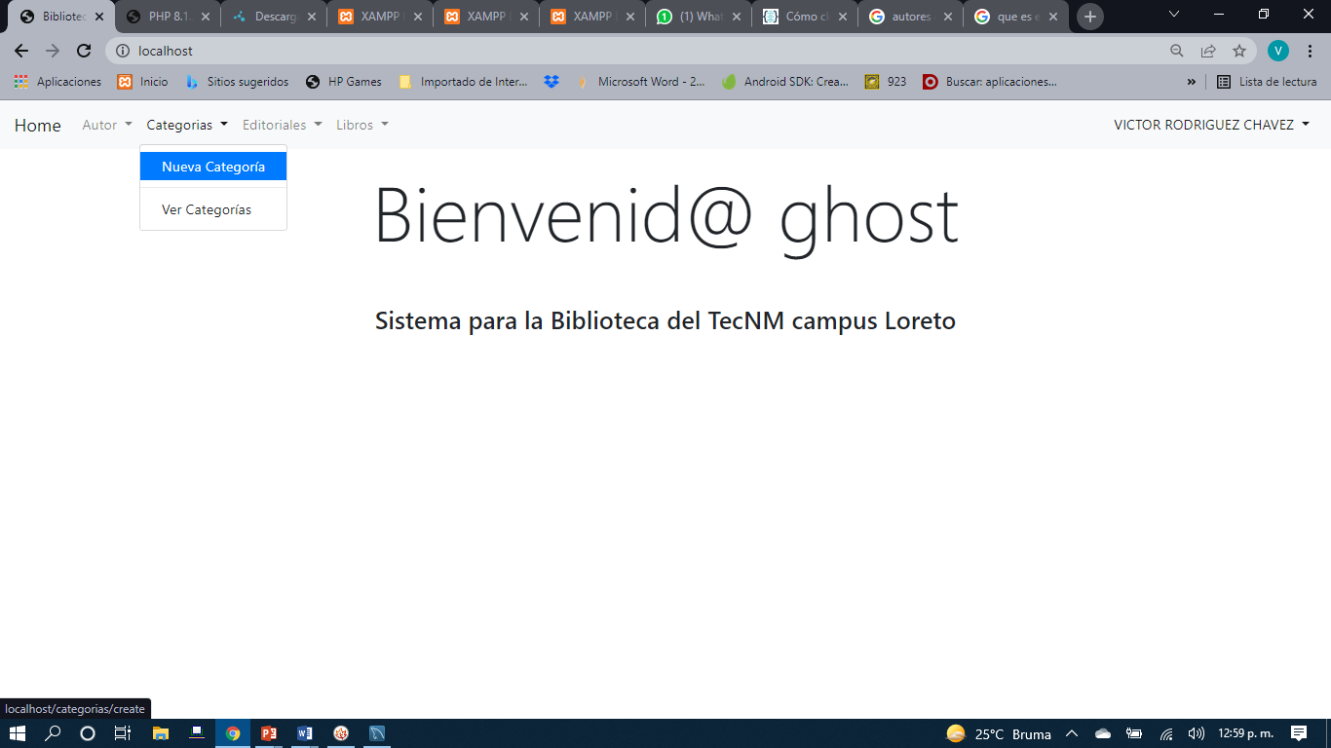

Imagen Nueva categoría

Una vez que se selecciona el submenú de Nueva Categoría, el usuario deberá ingresar los datos de la categoría y dar clic en botón de enviar para que se guarden los datos.Después de haber guardado la categoría, podrá seleccionar el menú de Volver para regresar a la página principal *(Ver Imagen 15).*

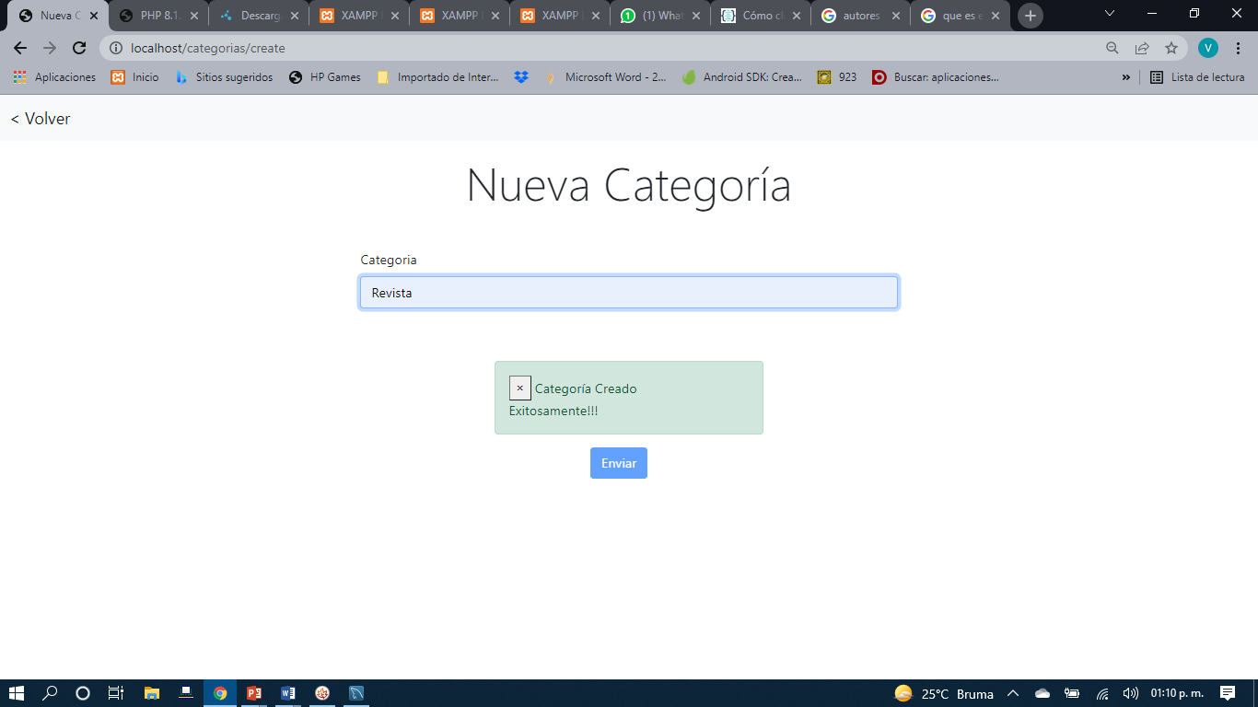

Imagen Guardar categoría

Consultar categorías

Para consultar las categorías que están dadas de alta en nuestro sistema, estando en la página principal, se debe seleccionar en menú Categorías y elegir el submenú Ver Categorías como se muestra en la *Imagen 16*.

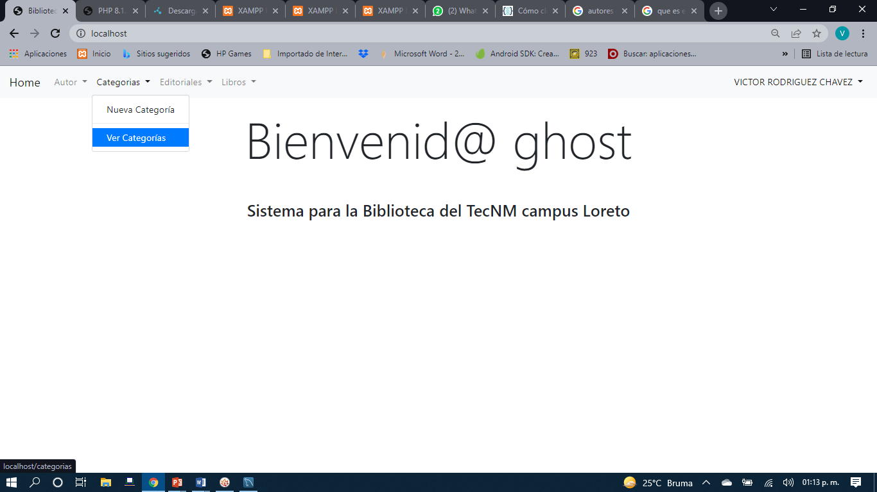

Imagen Ver categorías

Al dar clic en Ver Categorías se muestra la información de las categorías que se encuentran almacenadas en nuestro sistema. Aquí nos da la opción de buscar y modificar la información que así lo requiera, en la *Imagen 17* se muestra un ejemplo de ello.

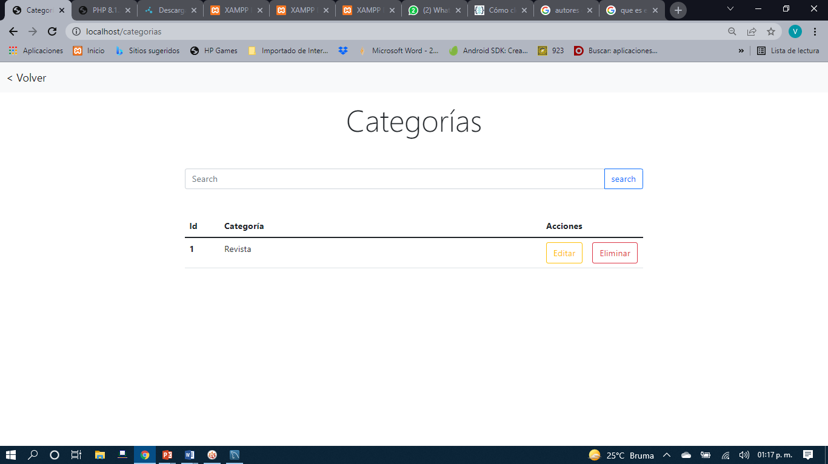

Imagen Ver categorías

Buscar categoría

Para buscar una categoría, debemos escribir su nombre en la caja de texto como se muestra en la *Imagen 18*. En este apartado el sistema buscara y mostrara las coincidencias que correspondan con la búsqueda de la categoría.

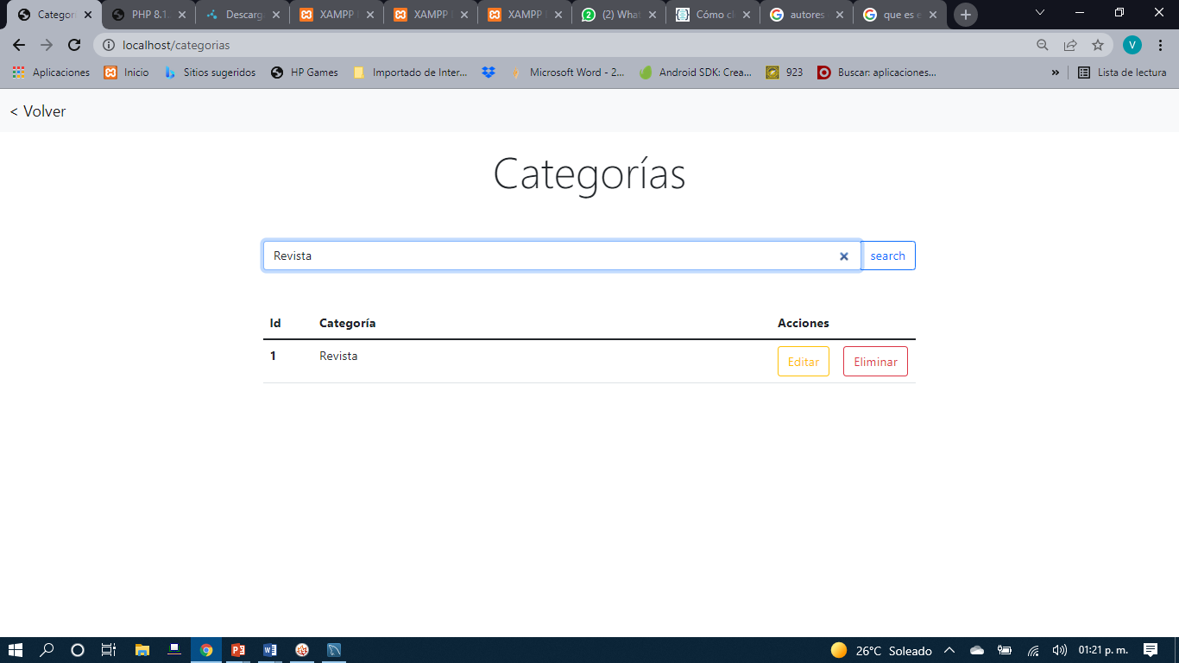

Imagen Buscar categoría

Editar categoría

Como en la *Imagen 17*, el sistema muestra la opción de Editar. En este caso al dar clic en el botón de editar, nos mostrara un formulario con los datos de la categoría que eligió para ser modificada, en este caso basta con cambiar los datos erróneos y darle clic en enviar para que se guarden los cambios como se muestra en la *Imagen 19.*

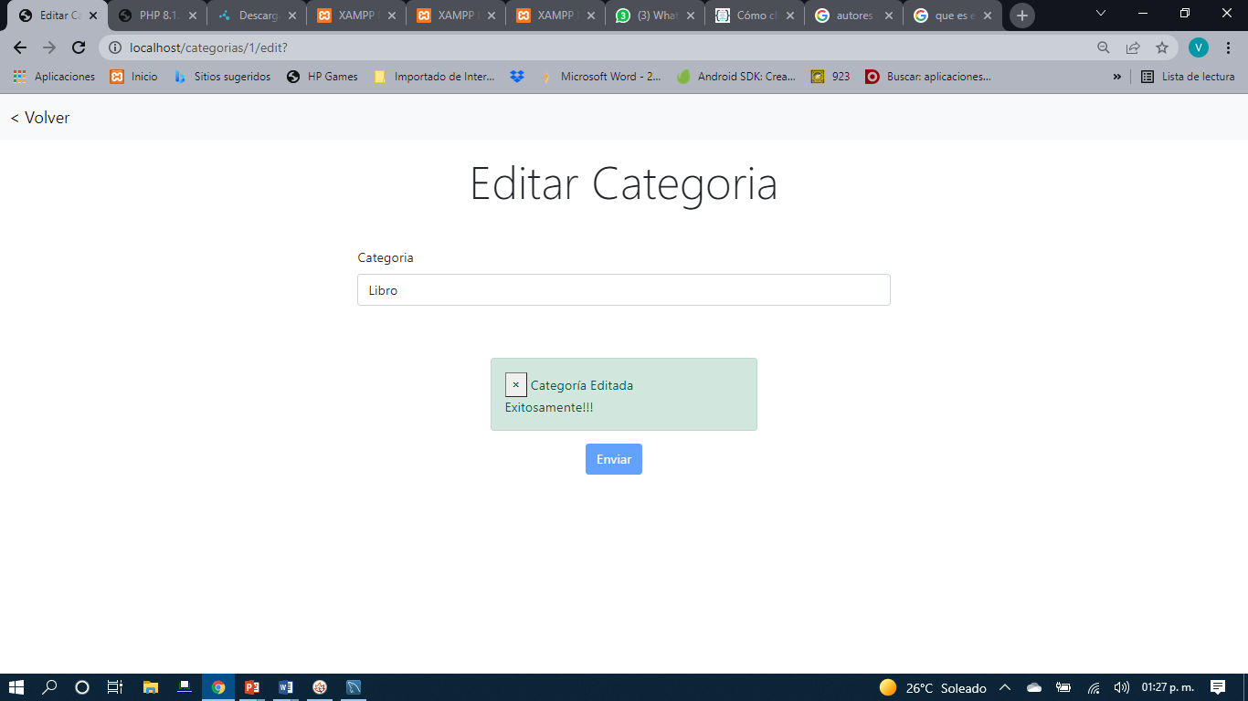

Imagen Editar categoría

Nueva editorial

Estando en la página principal del sistema *(Ver Imagen 6),* encontramos la opción de agregar una nueva editorial, damos clic como se muestra en la *Imagen 20*.

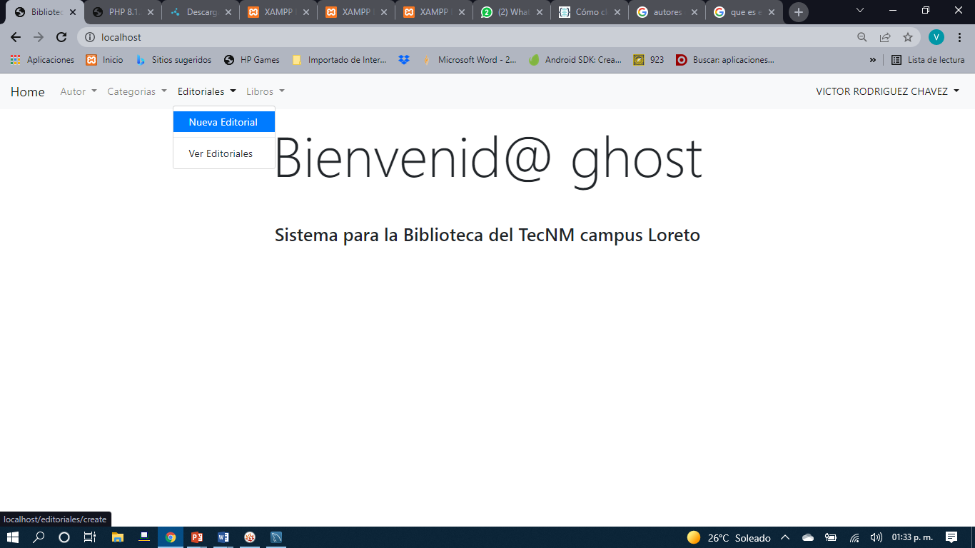

Imagen Nueva editorial

Una vez que se selecciona el submenú de Nueva Editorial, el usuario deberá ingresar los datos de la editorial y dar clic en botón de enviar para que se guarden los datos.Después de haber guardado la editorial, podrá seleccionar el menú de Volver para regresar a la página principal. *(Ver Imagen 21)*

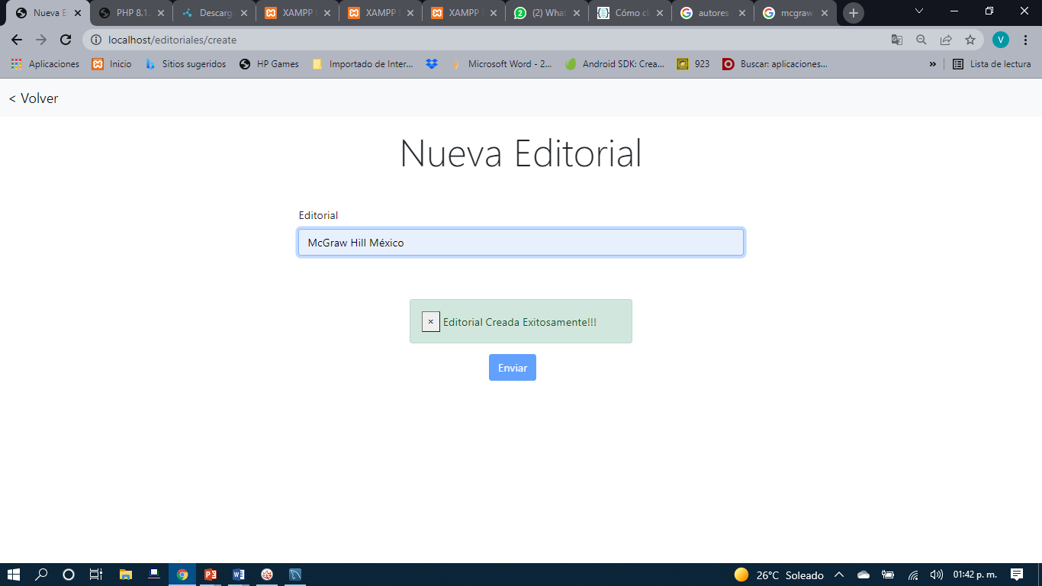

Imagen Guardar editorial

Consultar editoriales

Para consultar las editoriales que están dadas de alta en nuestro sistema, debemos estar en la página principal, y seleccionar, en el menú de Editoriales, el submenú Ver Editoriales como se muestra en la *Imagen 22*.

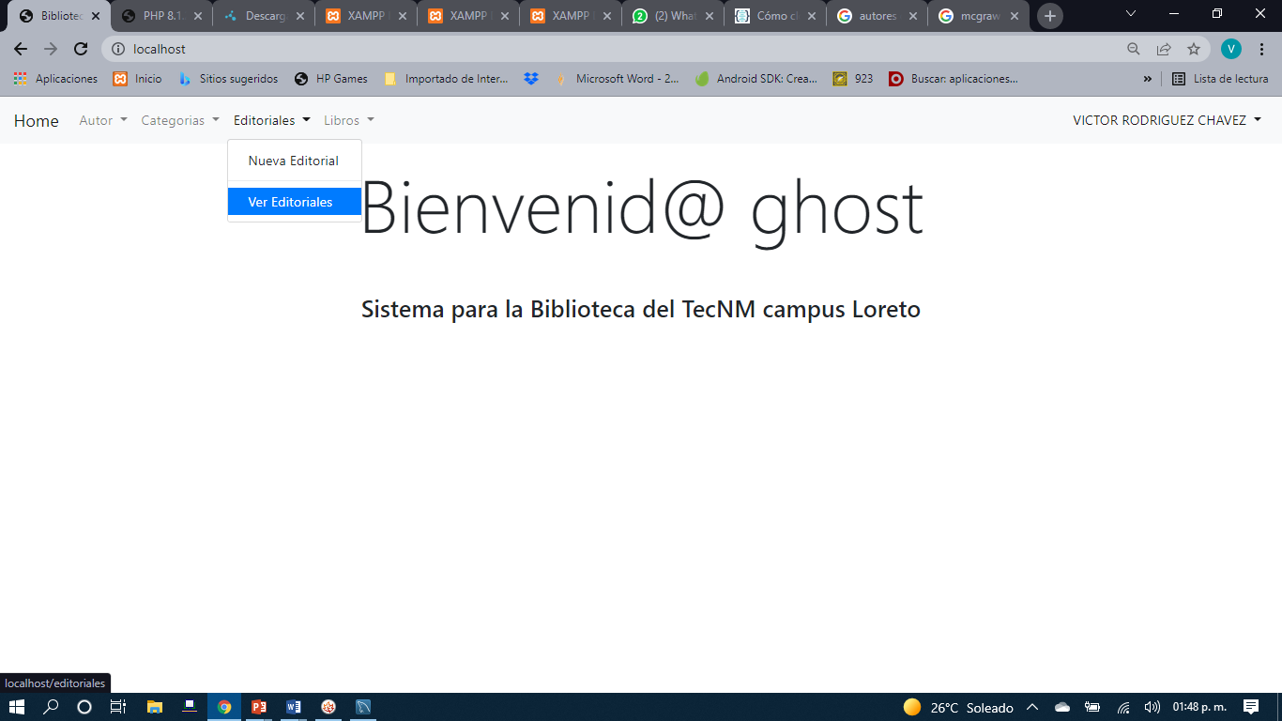

Imagen Ver editoriales

Al dar clic en Ver Editoriales se muestra la información de las editoriales que se encuentran almacenadas en nuestro sistema. Aquí nos da la opción de buscar y modificar la información que así lo requiera, en la *Imagen 23* se muestra un ejemplo de ello.

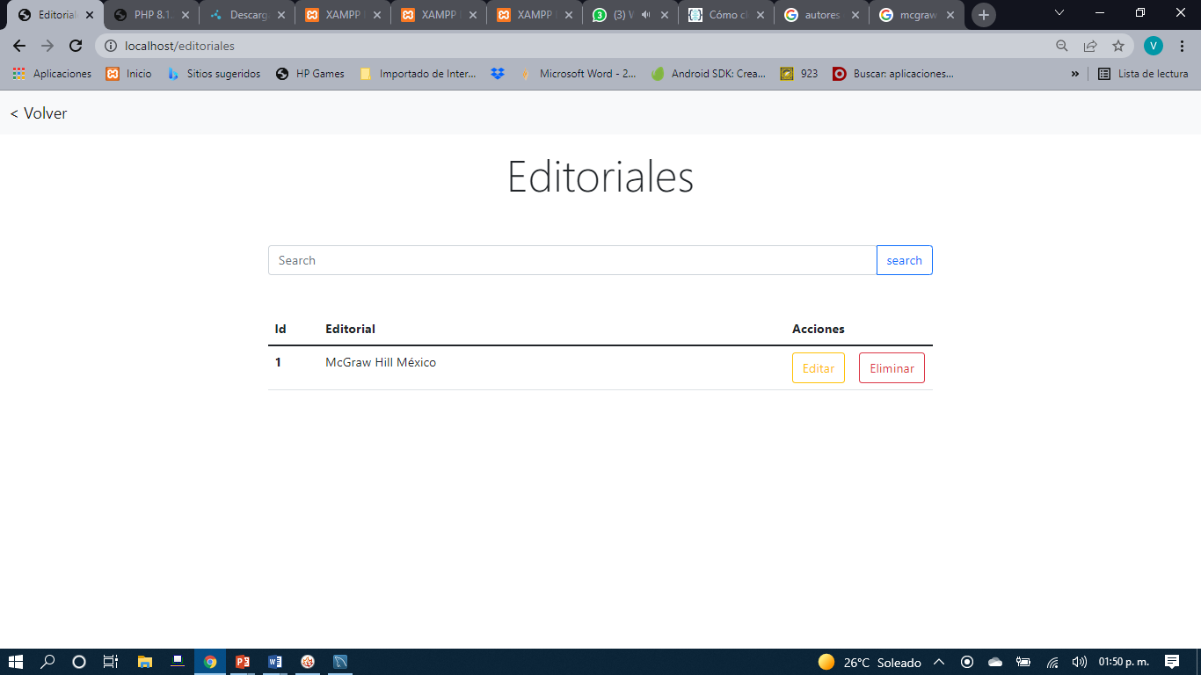

Imagen Ver editoriales

Buscar editorial

Para buscar una editorial, debemos escribir su nombre en la caja de texto como se muestra en la *Imagen 24*. En este apartado el sistema buscara y mostrara las coincidencias que correspondan con la búsqueda de la editorial, en caso de no encontrar coincidencias con la búsqueda, no mostrara registros hasta que cambie su texto a buscar.

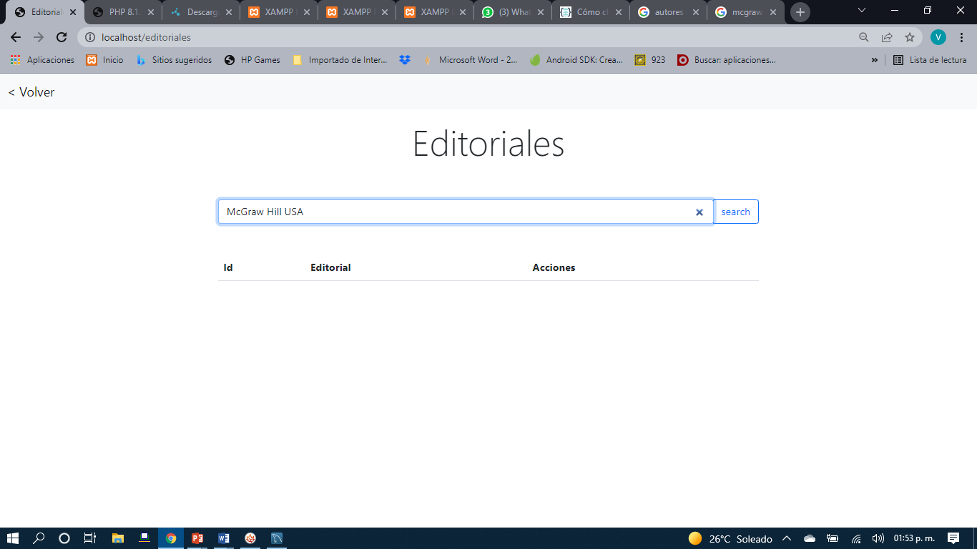

Imagen Buscar editorial

Editar editorial

Como se muestra en la *Imagen 23* el sistema nos da la opción de Editar. En este caso al dar clic en el botón de editar, nos mostrara un formulario con los datos de la editorial que eligió para ser modificada, en esta página debemos cambiar los datos erróneos y darle clic en enviar para que se guarden los cambios, como se muestra en la *Imagen 25.*

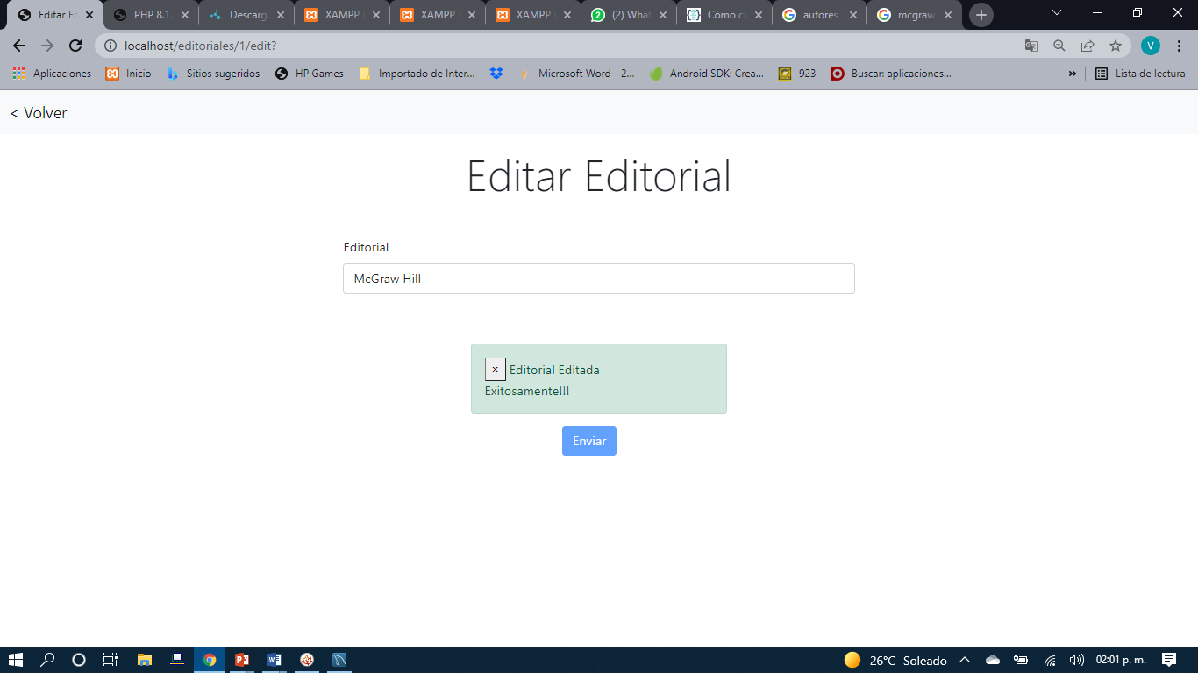

Imagen Editar editorial

Nuevo libro

Estando en la página principal del sistema *(Ver Imagen 6),* encontramos la opción de agregar una nuevo libro. Debemos dar clic en las opciones como se muestra en la *Imagen 26.*

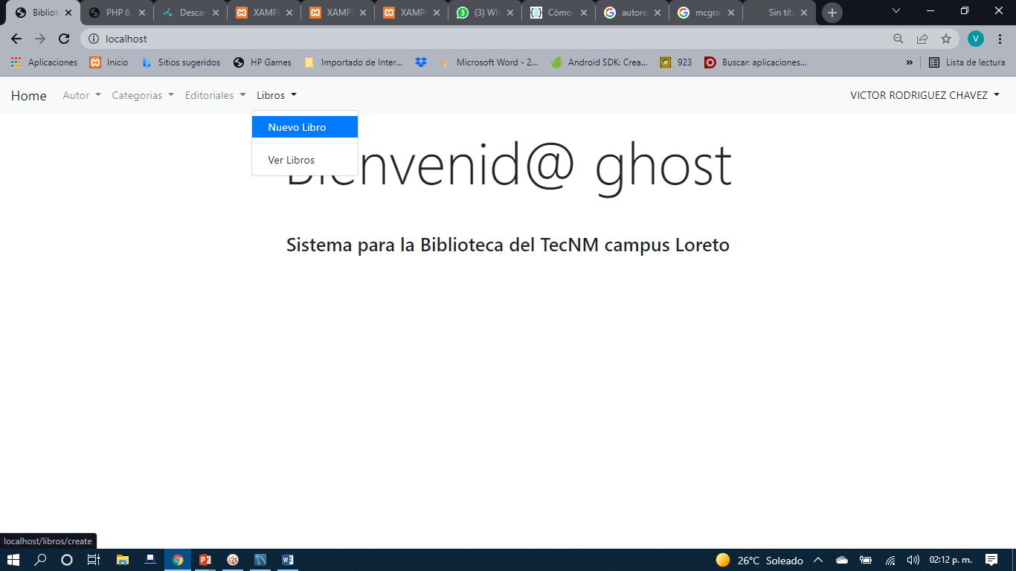

Imagen Nuevo libro

Una vez que se selecciona el submenú de Nuevo Libro, el usuario deberá ingresar los datos del libro y dar clic en botón de enviar para que se guarden los datos.Después de haber guardado el libro, podrá seleccionar el menú de Volver para regresar a la página principal.

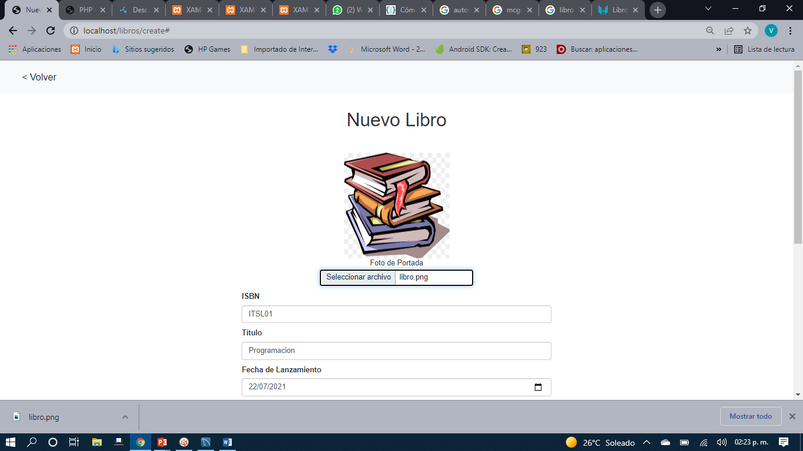

Imagen Guardar libro

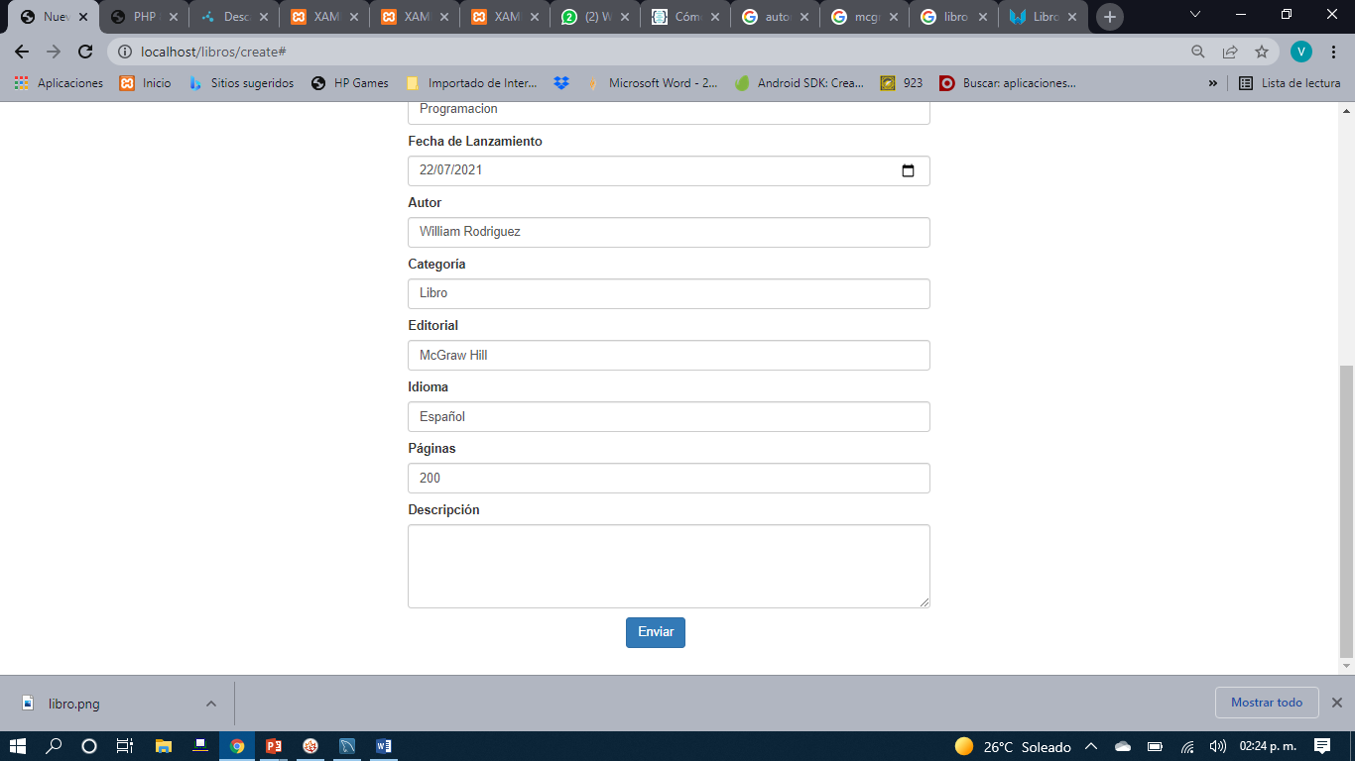

Imagen Guardar libro

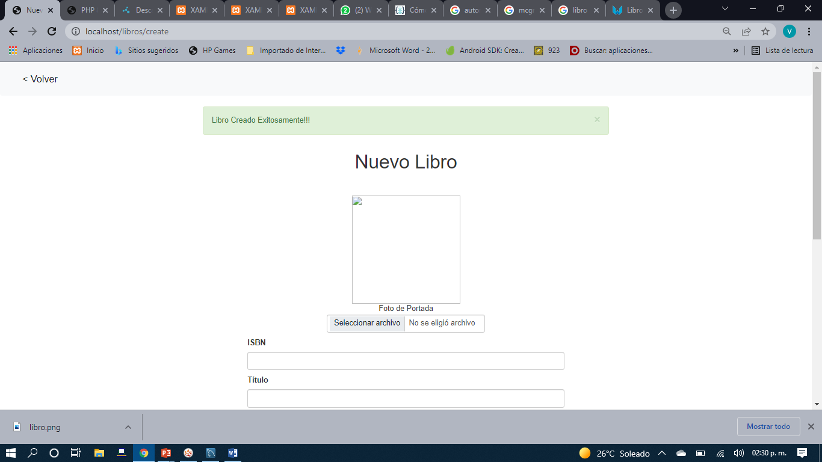

Imagen Libro guardado

Consultar libros

Para consultar los libros que están dados de alta en nuestro sistema, debemos estar en la página principal, y seleccionar, en el menú de Libros, el submenú Ver Libros como se muestra en la *Imagen 30.*

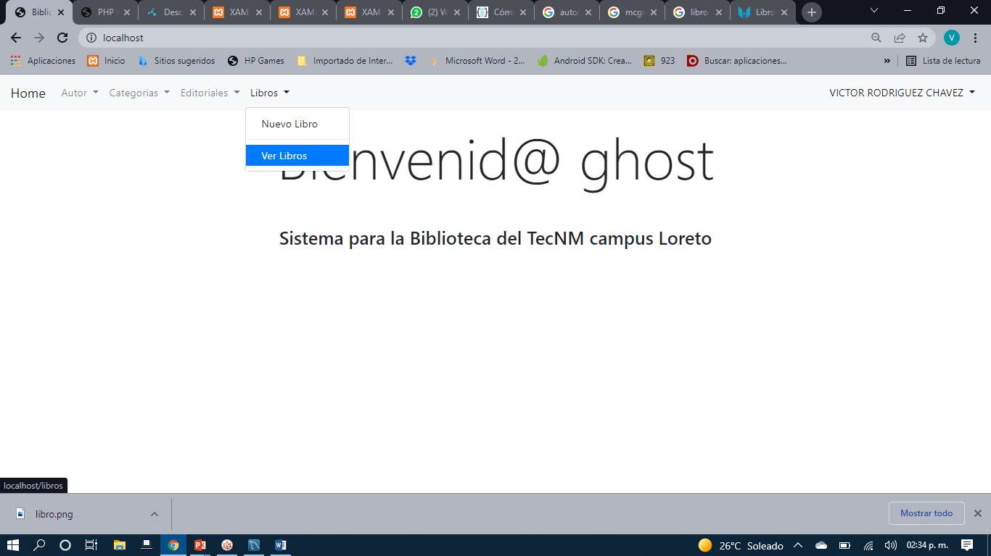

Imagen Ver libros

Al dar clic en Ver Libros se muestra la información de los libros que se encuentran almacenadas en nuestro sistema. Aquí nos da la opción de ver los detalles, buscar y modificar la información que así lo requiera, en la *Imagen 31* se muestra un ejemplo de ello.

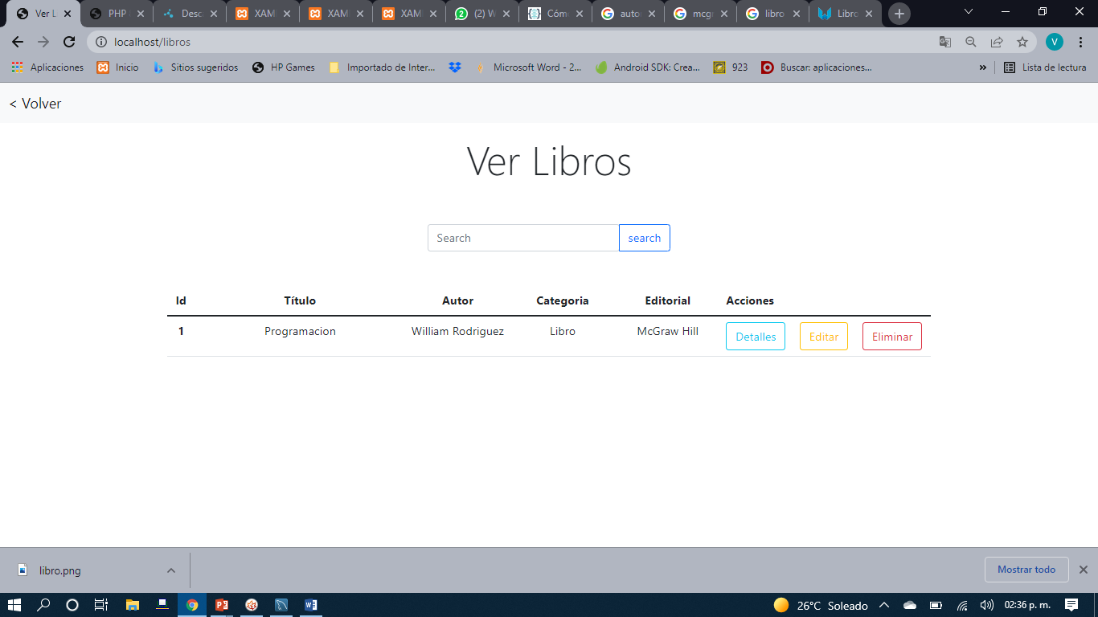

Imagen Ver libros

Buscar libro

Para buscar un libro, debemos escribir su nombre en la caja de texto como se muestra en *Imagen 32* e *Imagen 33* . En este apartado el sistema buscara y mostrara las coincidencias que correspondan con la búsqueda del libro, en caso de no encontrar coincidencias con la búsqueda, no mostrara registros hasta que cambie su texto a buscar.

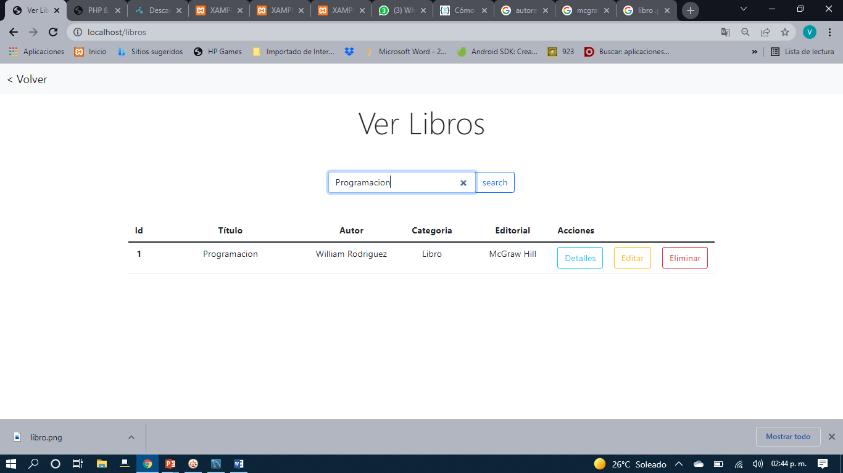

Imagen Buscar libro

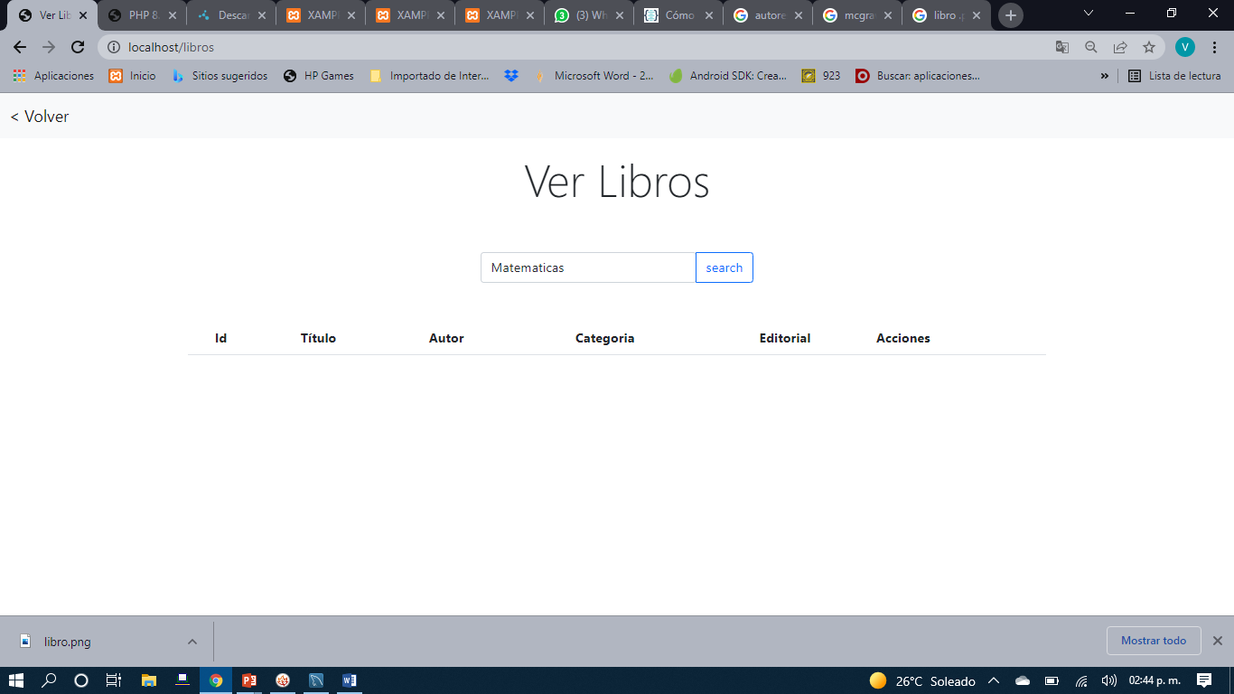

Imagen Buscar libro

Editar libro

Como se muestra en la *Imagen 31* el sistema nos da la opción de Editar. En este caso al dar clic en el botón de editar, nos mostrara un formulario con los datos del libro que eligió para ser modificado, en esta página debemos cambiar los datos erróneos y darle clic en enviar para que se guarden los cambios, como se muestra en la *Imagen 34.*

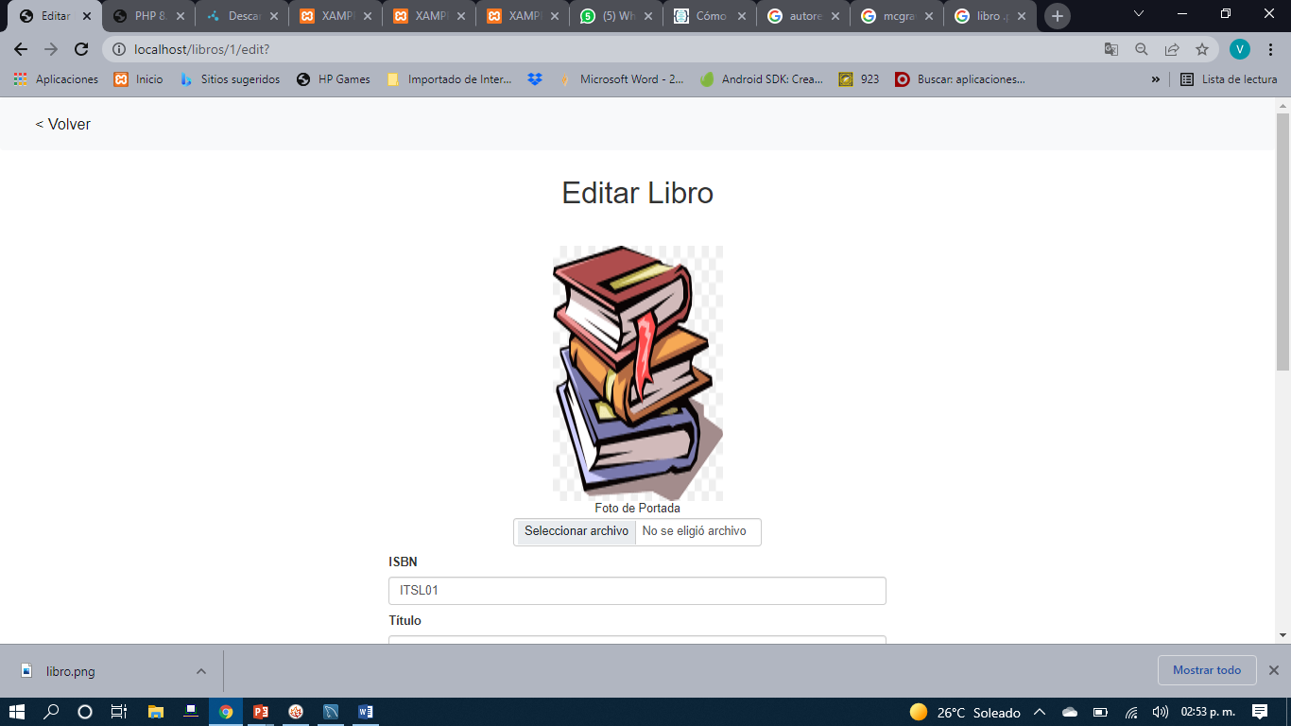

Imagen Editar libro

Editar Perfil

Para editar los datos de usuario, debemos estar en la página principal del sistema (Ver *Imagen 6*) de biblioteca. Después elegimos en la esquina superior derecha, al usuario y la opción de editar usuario, para que nos muestre el formulario con sus datos como se muestra en *Imagen 35* e *Imagen 36.*

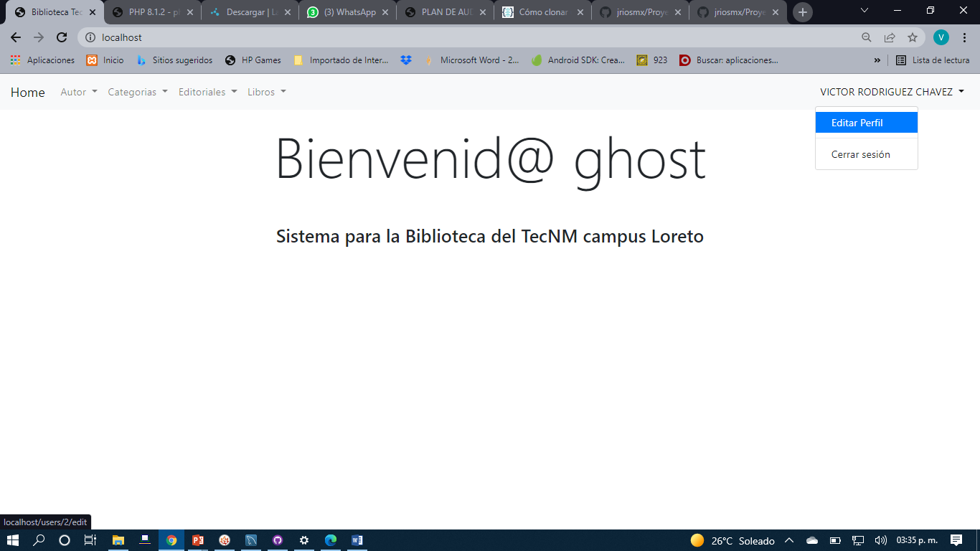

Imagen Editar perfil

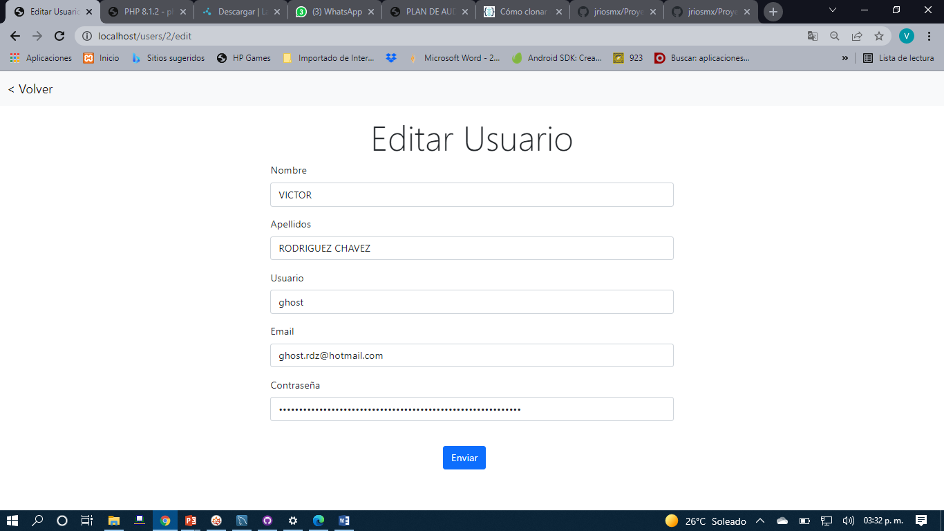

Imagen Editar perfil

Cerrar sesión

Para cerrar sesión en el sistema debemos estar en la página principal del sistema. Una ves estando en la página principal damos clic en el nombre de usuario y en la opción de Cerrar sesión como se muestra en la *Imagen 37*.

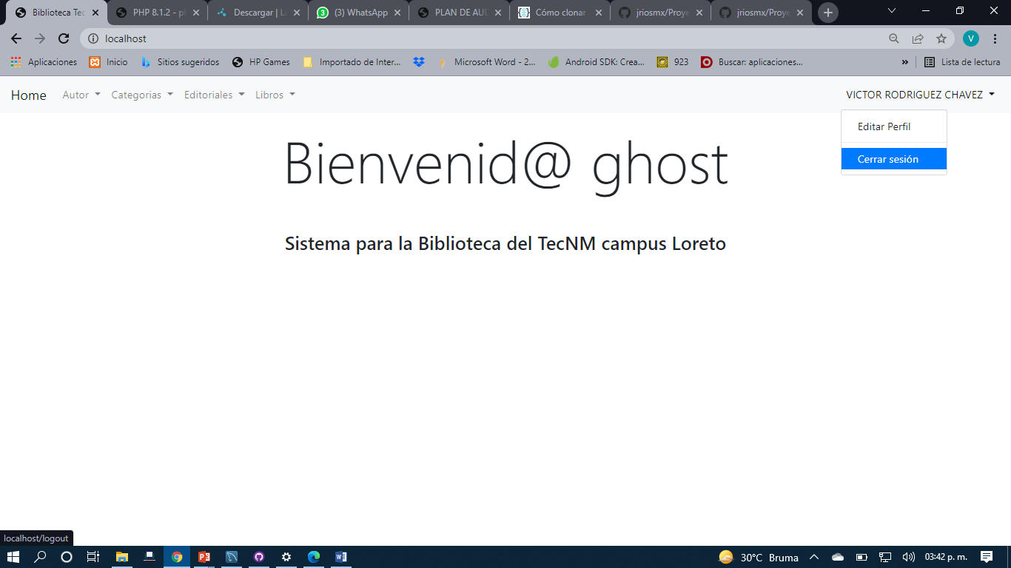

Imagen Cerrar sesión